年生
整理番号
〈タイトル〉
応募用紙

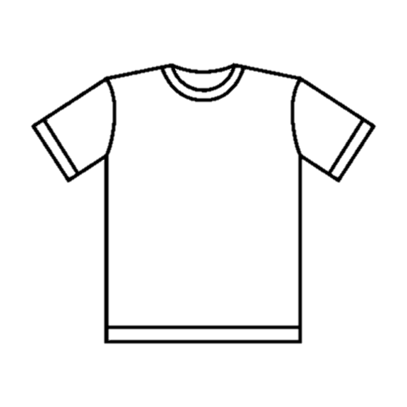

デザインの説明（このデザインにした理由、ポイントの解説など）

ふりがな
氏 名
住所 〒  （保・幼・小・中・高） |  | 電話番号
学校名  企業名 |  | 年齢  （年生） | 匿名希望
Ｔシャツサイズ（〇印をしてください） １３０ ・ １５０ ・ Ｓ ・ Ｍ ・ Ｌ ・ ２ＸＬ

する ・ しない
歳

